格琳電子有限公司 |  |  |  |  |  | 文件發行管制
鹽水噴霧機操作﹑保養﹑校正工作說明書
文件編號 |  | WI011 | 版 本 |  | 第01版
發行日期 |  | 2025/11/18 | 頁 次 |  | 1 / 5
執行日期 |  | 2025/11/18 | 修訂日期 |  | 2025/11/18
1.內容:
1.1.操作
1.2.試驗
1.3.保養
1.4.無需校正
2.適用範圍: 測試螺絲產品的表面耐腐蝕性。
3.參考標準:
GB/T 10125-1997/ISO9227:1990 人造氣氛腐蝕試驗---鹽霧試驗
GB/T 5267.1-2002/ISO 4042:1999 緊固件 電鍍層
JIS Z 2371:2000 鹽霧試驗方法
JIS H 8610:1999 鹽霧試驗判定方法
SAE J1648 AUG96 盐雾标准
4.操作:
4.1試驗鹽水液的配制:
4.1.1用少量蒸餾水沖洗塑膠桶，然后再向桶中加入9.5L蒸餾水至刻度。
4.1.2將500g化學純氯化鈉加入桶中，并用玻璃棒攪拌均勻，使其充分溶解，氯化钠保质期为三年。
4.1.3用玻璃棒沾少許溶液滴加在PH試紙上，觀察試紙顏色并比照試紙色板，確定PH值介于6.5~7.2。
4.2將配制好的試驗液從鹽水液注入口倒入，使鹽水流至鹽水預熱槽。
4.3試樣:
4.3.1試樣準備: 試樣必須充分清洗，所使用的清洗方法視表面情況和污物的性質而定，例如乙醇、丙酮等，但不能使用任何會侵蝕試樣表面鍍層的清洗劑，試樣清洗后必須注意不要觸摸，以免再被污染。
4.3.2試樣的放置:應使受試的主要表面輿垂直線成15º~30º，并輿鹽霧在箱內流動的主要方向平行，同時試樣放置應使鹽霧在所有試樣上自由地沉降，一個試樣上的鹽溶液不得落在任何其它試樣上。 4.3.3試驗時必須注意:試樣不得互相接觸，也不得輿其它金屬或吸水材料及箱体接觸，輿箱壁相距不少于50mm，如果試樣需要懸掛，則懸掛材料不能用金屬，必須用人造纖維或其它惰性絕緣材料。
4.3.4試樣切割邊緣或作有識別標記的地方，應以適當的材料進行防腐蝕涂覆(如油漆、石蠟或粘結膠帶)。
4.3.5試驗室內達到試驗溫度時，才放進試樣。
4.4蓋上密封有機玻璃蓋，并在水槽里加入自來水，將實驗室輿外界隔離。
4.5試驗條件設置:
鹽水桶溫度: 35±1ºC
壓力桶溫度: 47±1ºC
噴霧量: 1.0~2.0 ml/h/80cm²
試驗時間: 按客戶要求，並根據鍍層不同而定；
核  准 |  |  | 審  核 |  |  | 制  作 | 姜娟
格琳電子有限公司 |  |  |  |  |  | 文件發行管制
鹽水噴霧機操作﹑保養﹑校正工作說明書
文件編號 |  | WI011 | 版 本 |  | 第 01 版
發行日期 |  | 2025/11/18 | 頁 次 |  | 2 / 5
執行日期 |  | 2025/11/18 | 修訂日期 |  | 2025/11/18
4.6試驗條件設置好后，即可開始噴霧。
4.7試驗后處理:噴霧試驗完畢，開啟試驗室上蓋時，勿使溶液滴下而小心取出試樣，不得損傷主要表面，靜置待自然乾燥1小時后，用溫度不高於40度的清潔流動水輕輕清洗以除去試樣表面殘留的鹽霧溶液，再立即用吹風機吹干。
5.試驗評價:
5.1評級內容:
5.1.1基本腐蝕點:指穿透鍍層的基本金屬腐蝕性，其大小不包括隨同出現的銹跡，腐蝕點一般不易揩去而銹跡抹除。
5.1.2鍍層腐蝕:指鍍層的泛點變色，但不包括變暗，泛點變色一般易揩去，且輿整個表面有明顯界限；變暗則易抹亮，輿整個表面無明顯界限。
5.2評級方法:
5.2.1考核面積:指標準試片受腐蝕的主要表面和進行評級的表面，此面積應大于1分米²或于試樣的面積總和大于1分米²。
5.2.2腐蝕面積計算:
A. 用透明的劃有5mm*5mm方格的塑料薄膜或有機玻璃板覆蓋在試樣的考核面積上，使試樣考核面積被劃分成邊長為5mm的若干方格，超過二分之一的以1個方格計算，不足二分之一的略去不計。
B.在腐蝕試驗后，分別數出基体腐蝕點和鍍層腐蝕的方格數，設為n，分別進行計算，得出鍍層等基体的保護等級和鍍層的耐蝕等級。
腐蝕率(%)=100n/N
5.2.3耐腐蝕等級:
按照腐蝕率就可確定相應的耐腐蝕等級，見表一。
腐蝕率% | 耐腐蝕等級
0 | 10
0~0.25 | 9
0.25~0.5 | 8
0.5~1 | 7
1~2 | 6
2~4 | 5
4~8 | 4
8~16 | 3
16~32 | 2
32~64 | 1
＞64 | 0
注:以10級為最好，0級最差

核  准 |  |  | 審  核 |  |  | 制  作 | 姜娟
格琳電子有限公司 |  |  |  |  |  | 文件發行管制
鹽水噴霧機操作﹑保養﹑校正工作說明書
文件編號 |  | WI011 | 版 本 |  | 第 01版
發行日期 |  | 2025/11/18 | 頁 次 |  | 3 / 5
執行日期 |  | 2025/11/18 | 修訂日期 |  | 2025/11/18
5.3評級說明:
5.3.1在標準試樣片表面若有10個或10個以上的腐蝕點，出現在任何兩個相鄰的考核方格內，則此試樣局部腐蝕嚴重，不能進行評級。5.3.2在標準試樣片表面，如有大于2.5mm見方的腐蝕點，則此試樣亦也不能進行評級。
5.3.3對于跨格的腐蝕點，當計算n時，只計算一次.
5.3.4針對我公司的實際，螺絲種類多，形狀复雜，無法以劃規法定級，故採用5.3.5等效的簡易方式进行判定;
5.3.5利用放大鏡以肉眼觀察確定試樣腐蝕面積進行评定：对电镀镍層盐雾要求超过2H时，有出現紅銹時，其判定僅對螺絲頭部做判定，如腐蝕面積占頭部面積在30%以下判定為OK，超過30%判定為NG。---所有ASUS 電鍍鎳及黑鎳物料，其要求于客戶要求鹽霧測試后，被測試樣品頭部及牙紋均不得有肉眼可見之銹跡。
5.3.5螺絲產品無法制作標準試驗片，目前根據需求，並參照GB/T 10125-1997、JIS
Z 2371:2000等設定如下:
鍍層 |  | 電鍍工藝要求 | 耐腐蝕時間(H) | 試驗結果
白鋅 | WZn | 六價鉻要求Negative | 8小時無白銹、24小時無紅銹 | 清洗後螺絲或被測單體表面無白色銹點或紅色銹點
彩鋅 | CZn | 六價鉻要求 | 24小時無白銹、 | 清洗後螺絲或被測單體表面無白色銹點或紅色銹點
藍鋅 | Blue Zn | 六價鉻要求Negative | 12小時無白銹、48小時無紅銹 | 清洗後螺絲或被測單體表面無白色銹點或紅色銹點
金黃鋅 | GZn | 六價鉻要求Negative | 12小時無白銹、48小時無紅銹 | 清洗後螺絲或被測單體表面無白色銹點或紅色銹點
黑鋅 | Black Zn | 六價鉻要求Negative | 24小時無白銹、48小時無紅銹 | 清洗後螺絲或被測單體表面無白色銹點或紅色銹點

核  准 |  |  | 審  核 |  |  | 制  作 | 姜娟
格琳電子有限公司 |  |  |  |  |  | 文件發行管制
鹽水噴霧機操作﹑保養﹑校正工作說明書
文件編號 |  | WI011 | 版 本 |  | 第01 版
發行日期 |  | 2025/11/18 | 頁 次 |  | 4 / 5
執行日期 |  | 2025/11/18 | 修訂日期 |  | 2025/11/18
鍍層 |  | 電鍍工藝要求 | 耐腐蝕時間(H) | 試驗結果
黑鋅 | Black Zn | 六價鉻要求100PPM以下 | 48小時無白銹、72小時無紅銹 | 清洗後螺絲或被測單體表面無白色銹點或紅色銹點
白鎳 | Ni | 一般 | 2小時以上 | 清洗後螺絲或被測單體表面無紅色銹點
特殊白鎳 | SNi | 一般 | 24小時以上 | 清洗後螺絲或被測單體表面無紅色銹點
黑鎳 | BNI | 一般 | 2小時以上 | 清洗後螺絲或被測單體表面無紅色銹點
特殊黑鎳 | BSNi | 一般 | 24小時以上 | 清洗後螺絲或被測單體表面無紅色銹點
鋅鎳合金 | WZn-Ni alloy | 一般 | 48小時以上 | 清洗後螺絲或被測單體表面無白色銹點
黑鎳合金 | BZn-Ni alloy | 一般 | 48小時以上 | 清洗後螺絲或被測單體表面無紅色銹點
鉻（代鉻） | Ni+Cu | 一般 | 2小時以上 | 清洗後螺絲或被測單體表面無紅色銹點
錫（銅底） | Sn+Cu &Sn+Ni+Cu | 一般 | 12小時以上 | 清洗後螺絲或被測單體表面無白色銹點
錫（鐵底） | Sn+Cu &Sn+Ni+Cu | 一般 | 8小時以上 | 清洗後螺絲或被測單體表面無紅色銹點
電泳 |  | Zn+電泳 | 48小時以上 | 清洗後螺絲或被測單體表面無紅色銹點
金 | Au | Cu+Ni+Au | 24小時以上 | 清洗後螺絲或被測單體表面無紅色銹點
磷黑 |  | 一般 | 2小時以上 | 清洗後螺絲或被測單體表面無紅色銹點
磷黑 |  | 防銹油 | 8小時以上 | 清洗後螺絲或被測單體表面無紅色銹點
* 以上標準設定不含耐落螺絲，因耐落加工經200⁰C高溫，對鍍層有所破壞，故耐落螺絲以實測值為準，或上表只設定耐落前產品耐蝕性。

核  准 |  |  | 審  核 |  |  | 制  作 | 姜娟

格琳電子有限公司 |  |  |  |  |  | 文件發行管制
鹽水噴霧機操作﹑保養﹑校正工作說明書
文件編號 |  | WI011 | 版 本 |  | 第 01版
發行日期 |  | 2025/11/18 | 頁 次 |  | 5 / 5
執行日期 |  | 2025/11/18 | 修訂日期 |  | 2025/11/18
*以上標準無標注的均只針對鐵材産品,特殊材質按客戶要求加工檢驗。
若有客戶要求，在允許之狀況下，需按客戶要求加工檢驗；
6.記錄:
MF070 鹽水噴霧試驗記錄表
MF071 鹽水噴霧試驗報告
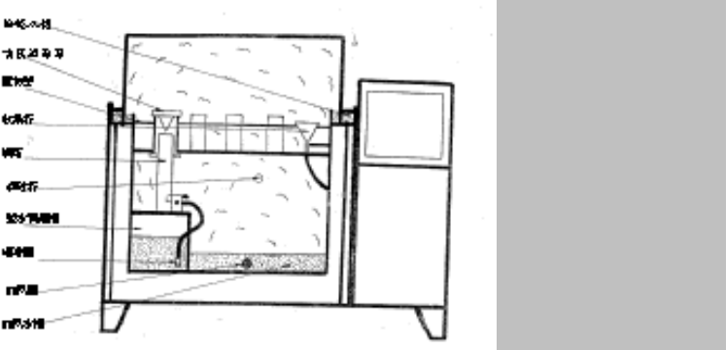
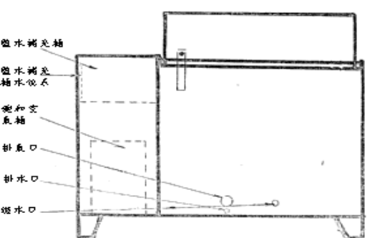
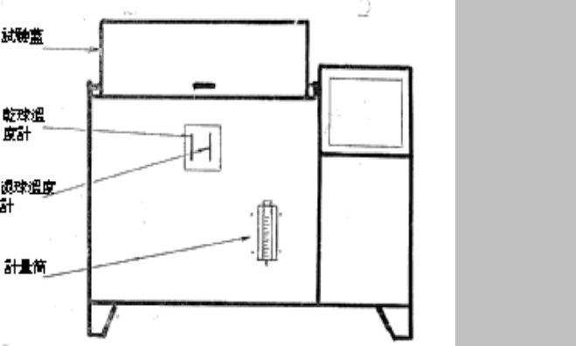
核  准 |  |  | 審  核 |  |  | 制  作 | 姜娟

